**Помните о пожарной безопасности!**

Ежегодно около 80% всех пожаров происходит в жилых домах. Имуществу граждан причиняется невосполнимый ущерб. Нередко пожары  приводят к гибели людей.

**Источником подавляющего большинства трагедий служат:**

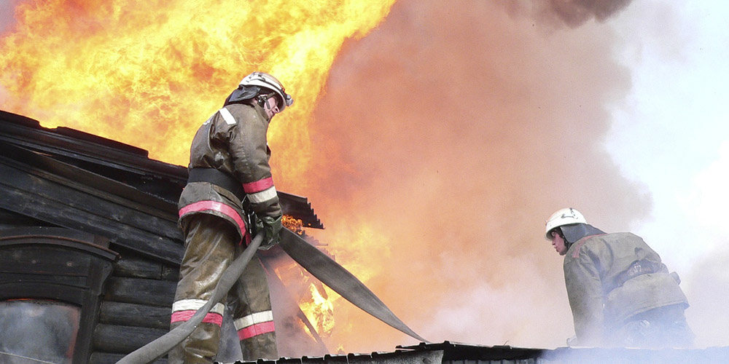• неосторожное обращение с огнем;

• неосторожность при курении;

• неисправность электрического оборудования;

• несоблюдение мер пожарной безопасности при пользовании электрическими приборами;

• неисправность газового оборудования и несоблюдение мер пожарной безопасности при его эксплуатации;

• неисправность печного отопления.

Как показывает практика, в основном несчастья происходят по халатности людей.Избежать пожара несложно, если соблюдать меры предосторожности. Ознакомьтесь с ними сами и объясните своим близким.

Помните, что всякий брошенный окурок или спичка может вызвать пожар. Избегайте курить в постели: именно по этой причине чаще всего происходят пожары и гибнут люди.

Если у вас дома ветхая электропроводка, повреждены электророзетки – не ждите, когда вспыхнет пожар, вызывайте электромонтера. Для защиты электросетей от коротких замыканий и перегрузок применяйте предохранители только промышленного изготовления. Не оставляйте включенный телевизор без присмотра и не допускайте малолетних детей к самостоятельному просмотру передач. Выключая телевизор тумблером на панели, выньте также вилку шнура из розетки.

Не применяйте открытый огонь для проверки утечки газа – это неминуемо вызовет взрыв; используйте для этой цели мыльный раствор. Не оставляйте без присмотра включенные газовые приборы. Не допускайте к ним малолетних детей. Помните, что сушить белье над газовой плитой опасно: оно может загореться.

Не топите неисправную печь. Не применяйте для растопки легковоспламеняющиеся жидкости. Дымоход не должен иметь трещин – это может привести к пожару.

При пользовании предметами бытовой химии соблюдайте осторожность. Большая часть их огнеопасна.

Не оставляйте малолетних детей в квартире одних, не храните в доступных местах спички, зажигалки и другие огнеопасные предметы.

Выходя из своего дома, проверьте – все ли вы сделали, чтобы предупредить пожар?

Убедитесь при осмотре, что все электрические приборы, компьютеры, аудио- и видеотехника отключены от розеток.

Не полагайтесь на «режим ожидания» аудио- и видеоаппаратов.

Проверьте, перекрыта ли подача газа на плите и магистрали.

При возникновении пожара ваш главный враг – время. Каждая секунда может стоить вам и вашим родственникам, соседям жизни!

**В случае пожара или появления дыма, немедленно позвоните по телефону «101» или «112», указав точный адрес.**

Старший инспектор ОНДиПР по Ка46расукскому району

УНДиПР ГУ МЧС России по Новосибирской области

майор внутренней службы Алексеев А.А